МІНІСТЕРСТВО ОСВІТИ І НАУКИ УКРАЇНИ

НАЦІОНАЛЬНИЙ ТЕХНІЧНИЙ УНІВЕРСИТЕТ УКРАЇНИ

«КИЇВСЬКИЙ ПОЛІТЕХНІЧНИЙ ІНСТИТУТ ІМЕНІ ІГОРЯ СІКОРСЬКОГО»

ІНСТИТУТ ПРИКЛАДНОГО СИСТЕМНОГО АНАЛІЗУ

Кафедра системного проектування

**Лабораторна робота №6**Дослідження амплітудно-частотних та фазочастотних характеристик електричних кіл другого порядку

Виконала:

студентка ІІ курсу

групи ДА-92

Мінюк В. Р.

Варіант 10

Київ – 2020

**Мета роботи:** Оволодіти методами аналізу і отримати навички експериментального дослідження електронних пристроїв у режимі синусоїдного струму.

**Завдання (Варіант 10)**

Розрахувати амплітудно-частотну та фазочастотну характеристику заданого електричного кола.

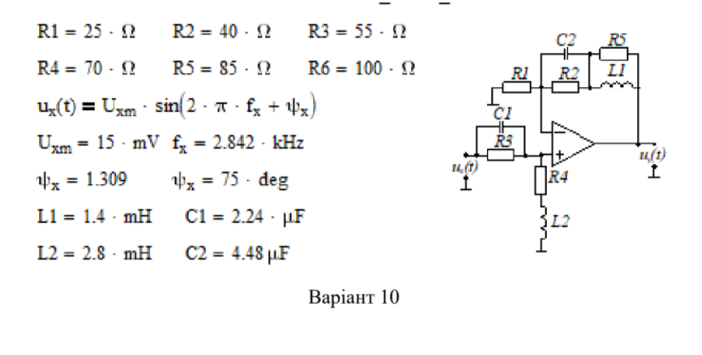

**Розрахункова частина**

Визначити:

* Вихідну напругу пристрою uy(t)
* Струм iL(t) на індуктивному елементі L1
* Напругу uC(t) на ємнісному елементі C1

Символічним методом у такій послідовності:

1. Визначити і обчислити значення комплексних опорів (імпедансів) елементів кола;
2. Визначити комплексне значення вхідної напруги;
3. Побудувати еквівалентну комплексну схему заданого електронного пристрою;
4. Розрахувати комплексний струм в індуктивному L1 і напругу на ємнісному C1 елементах;
5. Розрахувати комплексну вихідну напругу електронного пристрою;
6. За комплексними значеннями розрахувати амплітуду і початкову фазу струму в індуктивному і напруги на ємнісному елементах;
7. За комплексними значеннями розрахувати амплітуду і початкову фазу вихідної напруги електронного пристрою

Визначимо комплексне значення Ux та його діюче значення:

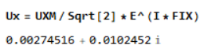

Визначимо кутове прискорення:

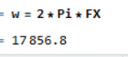

Визначимо імпеданси кола:



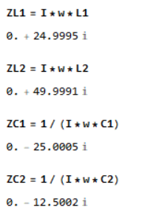

Визначимо імпеданси паралельних та послідовних з’єднань:

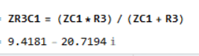



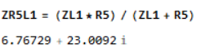



Визначимо комплексне значення вхідного струму:

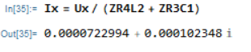

Визначаємо комплексну напругу на прямому (неінверсному) вході операційного підсилювача:

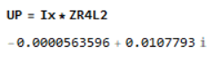

Яка дорівнює напрузі на мінусі:

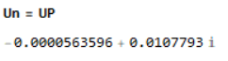  
Знаходимо струм у R1:



Визначаємо комплексну вихідну напругу пристрою:

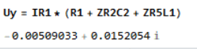

Її діюче значення та почтакову фазу

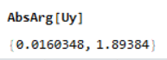

Визначаємо комплексну напругу на конденсаторі С1:



Діюче значення та фаза:



Амлітудне значення напруги на C1:

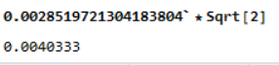

визначаємо комплексний струм в індуктивному елементі

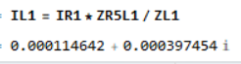

Діюче значення та почтакову фазу





Визначаємо зсув по часу:

-вихідної напруги відносно вхідної



-напруги на конденсаторі відносно вхідної напруги

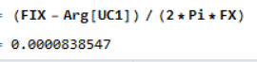

-струму в індукторі відносно вхідної напруги

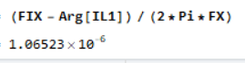

**Експериментальна частина**

Побудуємо засобами NI Multism Live задане електричне коло.

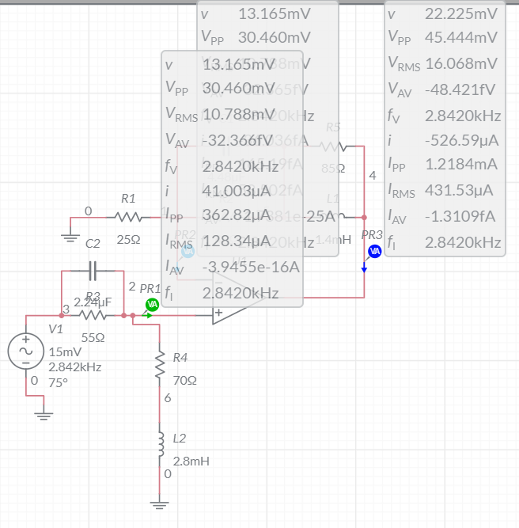

Як бачимо усі значення збігаються з обчисленими з невеликою похибкою.

Ux та Uy:

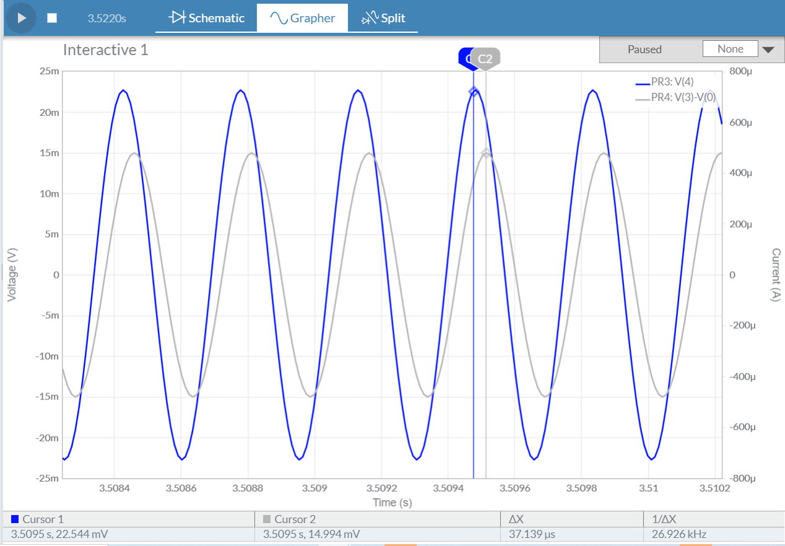

Ux та UC1:

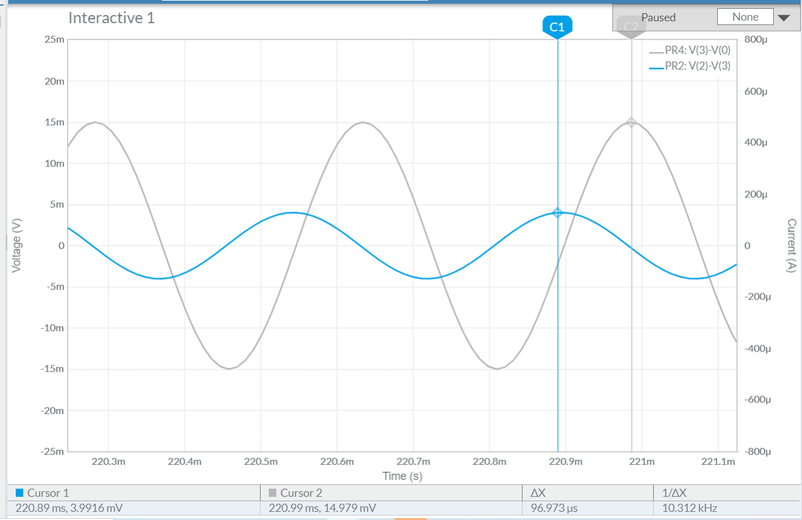

Ux та IL1:

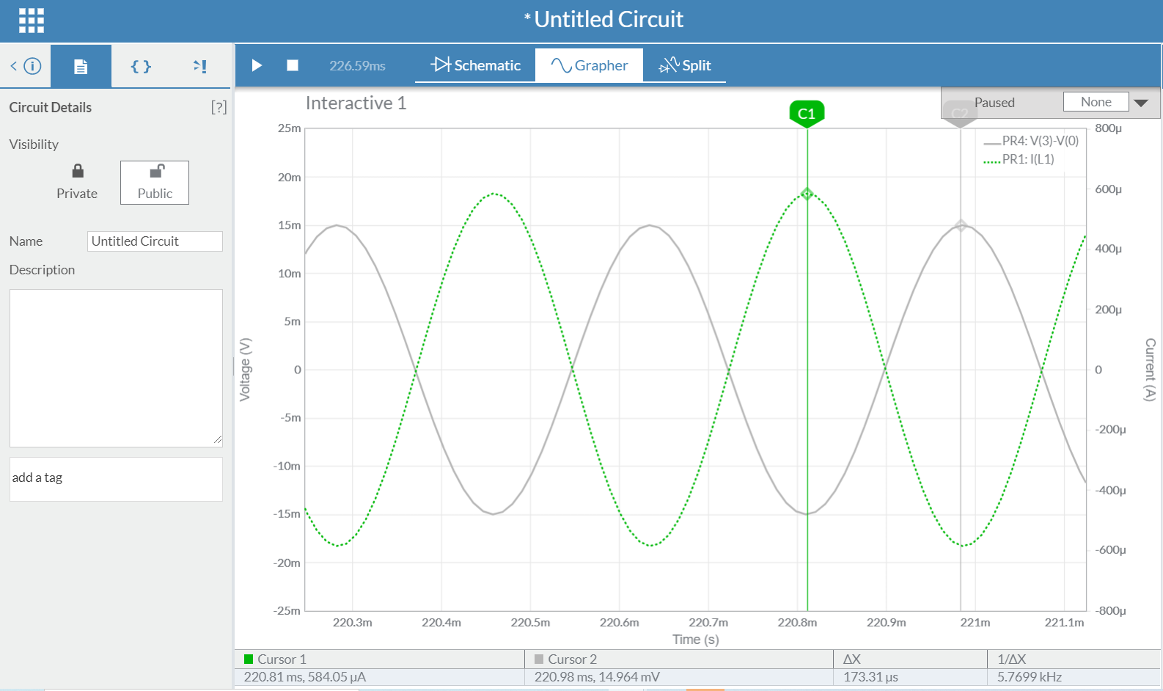

Як бачимо усі зсуви по часу збігаються з раніше обчисленими

**Висновок:** ми оволоділи методами аналізу і отримали навички експериментального дослідження електронних пристроїв у режимі синусоїдного струму.

|  |  |  |  |
| --- | --- | --- | --- |
|  | Параметри | | |
| Діюче значення | Амплітудне значення | Початкова фаза |
| Вихідна напруга mV | | | |
| Результати обчислень | $$16.034$$ | $$22.6766$$ | 108,5090 deg |
| Результати вимірювань | 16.068 | 22.7235 | 107,34 deg |
| Напруга на кондукторі mV | | | |
| Результати обчислень | $$2.852$$ | $$4.033$$ | 10,793 deg |
| Результати вимірювань | 2.8436 | 4.0214 | 9,35 deg |
| Струм в індукторі µA | | | |
| Результати обчислень | $$413.65$$ | $$584.999$$ | 73,91 deg |
| Результати вимірювань | 413.89 | $$585.328$$ | 72,34 deg |

Як бачимо, дані збігаються з допустимою похибкою